Instalacija GemSAFE

Na priloženom CD-u pronaći folder GameSafe i iz njega startovati fajl setup.exe. Nakon toga uraditi instalaciju kao što je prikazano na sledećim slikama.

Na prvom Welcome ekranu kliknuti na Next > (Slika 1.)

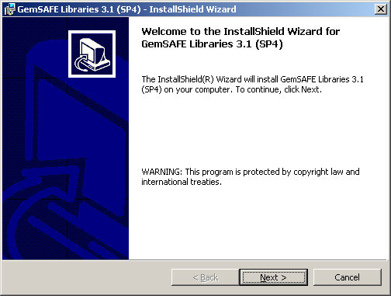
Slika 1.

Nakon toga je potrebno prihvatiti license agreement (Slika 2.) klikom na “I accept the terms in the license agreement”. A zatim kliknuti Next >

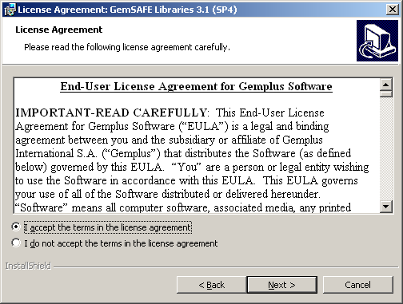
Slika 2.

Na slijedećem ekranu (Slika 3.) se bira da li će biti kompletna (Complete) ili prilagođena (Custom) instalacija. Potrebno je kliknuti na Custom, a onda na Next >

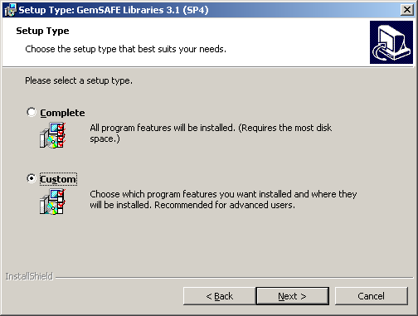
Slika 3.

Na sledećem ekranu, dvostrukim klikom na padajući meni Programs, selektovati, a zatim odčekirati instalaciju dokumentacije (Documentation) klikom na a zatim na “X This feature will not be available.” (Slika 4).
Nakon toga bi ekran trebalo da izgleda kao Slika 5.

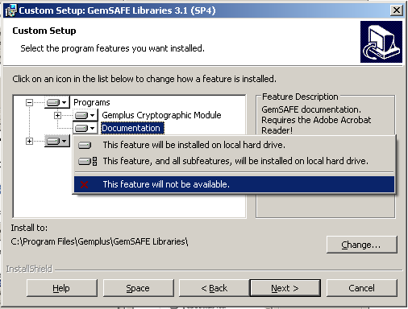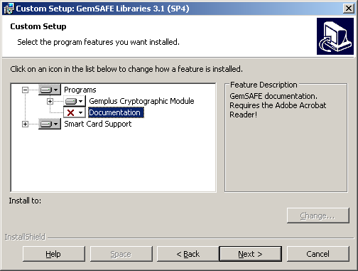
Slika 4. Slika 5.

Isto to treba uraditi dvostrukim klikom na Smart Card Support (Slika 6.) i na isti način, klikom na a zatim na “X This feature will not be available.”, odčekirati Gemplus GemPC410 Reader, tako da bi ekran trebalo da izgleda kao Slika 7 i nakon toga kliknuti na Next >.

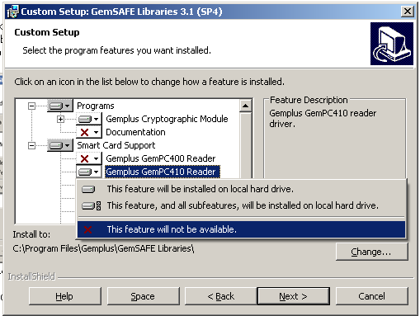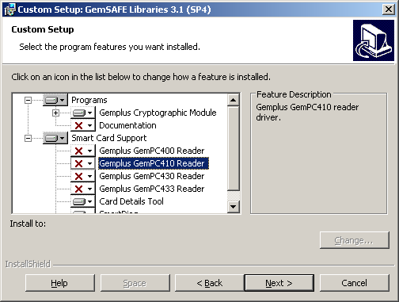
Slika 6. Slika 7.

Ostalo je samo da se završi instalacija klikom na Install (Slika 8.), a zatim na Finish (Slika 9.).

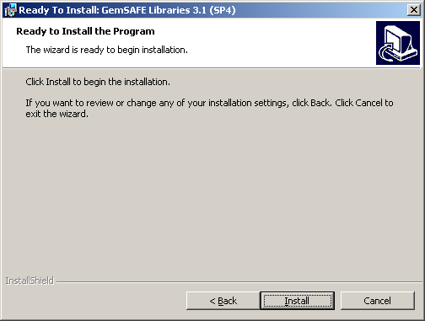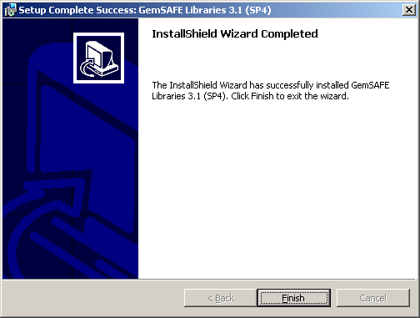
Slika 8. Slika 9.

